SMLOUVA

Dodatek č.6 k poolové smlouvě o nájmu a poskytování služeb

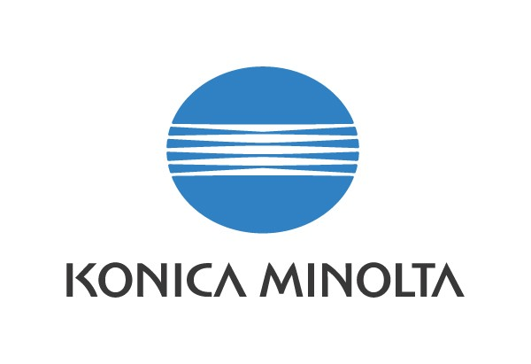

Smluvní strany
Č.smlouvy: 22630649

I. Odběratel: | Povodí Ohře,státní podnik
Sídlo: | Bezručova 4219,Chomutov 430 03 |  |  |  |  |  | IČ: | 70889988
 |  |  |  |  |  |  | DIČ: | CZ0889988
Zastoupený:
Ing. J. Nedoma, generální ředitel
ve věcech smluvních: Ing. Jan Fischer, ekonomický ředitel
ve věcech technických: Ing. Petr Kaška

Společnost zapsána v OR u Krajského soudu v Ústí nad Labem pod značkou A 13052
Bankovní spojení: | KB Chomutov ,č.ú.: 9137 – 441/0100
Telefon: | 474 636 636
E-mail: | pkaska@poh.cz

A
II. Dodavatel: |  | Konica Minolta Business Solutions Czech, spol. s r. o.
Sídlo: |  | Žarošická 13, 628 00 Brno |  | IČ : 00176150 |  |  |  |  |  | 00176150
 |  |  |  | DIČ: | CZ00176150
Firma zapsána v OR KOS v Brně, pod registrační značkou C 21999.

Jméno a funkce zástupce :Ing.Petr Mikulec - obchodní ředitel oblasti

Bankovní spojení: | ABN AMRO Bank N.V., číslo účtu 215810, kód banky 5400Citibank a.s., číslo účtu UniCredit Bank a.s., číslo účtu 102479024, kód banky 2700
Smlouvu zpracoval: |  | Patroch Tomáš | E-mail:  tomas.patroch@konicaminolta.cz
Telefon: |  | 417 515 523 | Mobil: 602 773 816

Tento dodatek mění ustanovení poolové smlouvy v následujících bodech,ostatní ujednání se nemění.
Poolová smlouva zahrnuje smlouvy č. 12630779V02,12632106,12632738,12632739, 42631410

- Odkup stroje C224 smlouva č. 12632106 za 1,-Kč k 30.11.2016 a uzavření Servisní a materiálové smlouvy
- Ostatní pronájemní smlouvy,tj. 12630779V02,12632738,12632739 se prodlužují do 7/2022 za níže uvedených podmínek

CENA A PLATEBNÍ PODMÍNKY

Nájemné :
Č.dílčí smlouvy | Typ stroje | Měsíční nájem vč.služeb | Platnost smlouvy do :
12632738 | bhC224 | 2.400,- | 30.11.2016
12630779V02 | bhC224e | 990,- | 31.7.2022
12632738 | bhC224e | 970,- | 31.7.2022
12632739 | bhC224e | 1.220,- | 31.7.2022

Ceny výtisků/kopií :
 | Dohodnutý minimální počet výtisků a kopií formátu A4 dle zvoleného měsíčního paušálu: | Cena za kopii a výtisk dle měsíčního paušálu:
 |  | 1 kopie (výtisk) / Kč | 1 kopie (výtisk) - nad paušál / Kč
ČERNOBÍLÉ | - | - | 0,33
BAREVNÉ | - | - | 1,25
Ceny za výtisky jsou vč.papíru.Profi
Vyúčtování za tisky bude prováděno na základě skutečných stavů na jednotlivých strojích.

Zúčtovací období : měsíčně

 | bez DPH
pronájem | 5.580,00
paušál za kopie/tisky | -
CELKEM | 5.580,00

OSTATNÍ UJEDNÁNÍ

- Smluvní strany berou na vědomí, že Povodí Ohře, státní podnik, má na základě zákona č. 340/2015 Sb. o zvláštních podmínkách účinnosti některých smluv, uveřejňování těchto smluv a o registru smluv (zákon o registru smluv), stanovenu povinnost uveřejňovat soukromoprávní smlouvy prostřednictvím registru smluv. Smluvní strany tímto bez výhrad souhlasí s uveřejněním celého textu smlouvy prostřednictvím registru smluv.
- Smlouvu je možné vypovědět s výpovědní lhůtou 6 měsíců, počínající běžet první den následující po doručení výpovědi druhé smluvní straně.
- Ostatní ujednání vč.všeobecných obchodních podmínek dílčích smluv se nemění
- Adresa pro doručení písemností viz sídlo společnosti,popř. na info@konicaminolta.cz

V Chomutově

Za dodavatele : Za odběratele :

............................................. .....................................................

